

**MANUAL ADMINISTRATIVO**

**DEL**

**SISTEMA BIBLIOTECARIO**

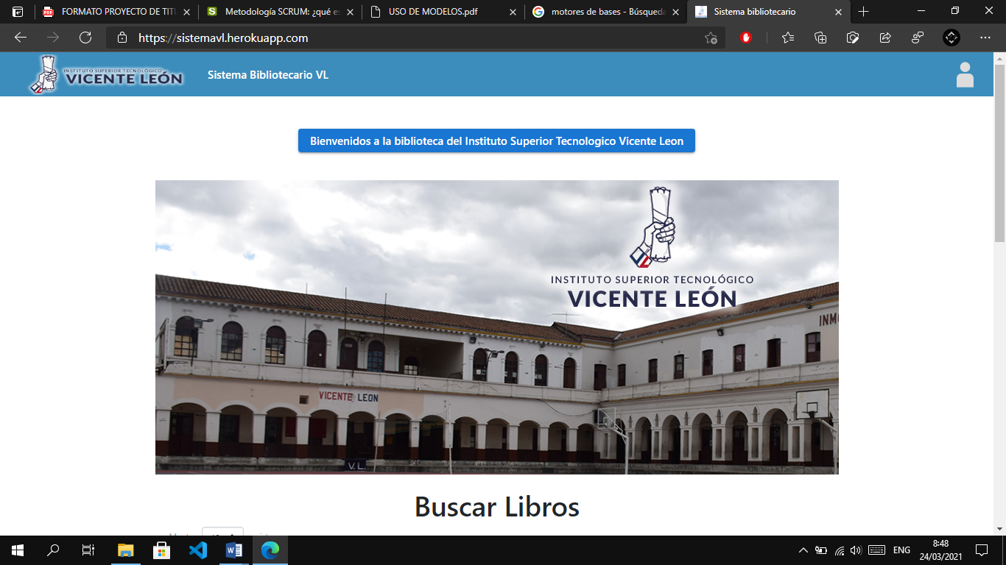

**INICIO DE SESION**

Para poder ingresar al sistema web, debemos tener instalado en a pc un navegador web como: “Mozilla, Microsoft Edge, Chrome. etc.”.

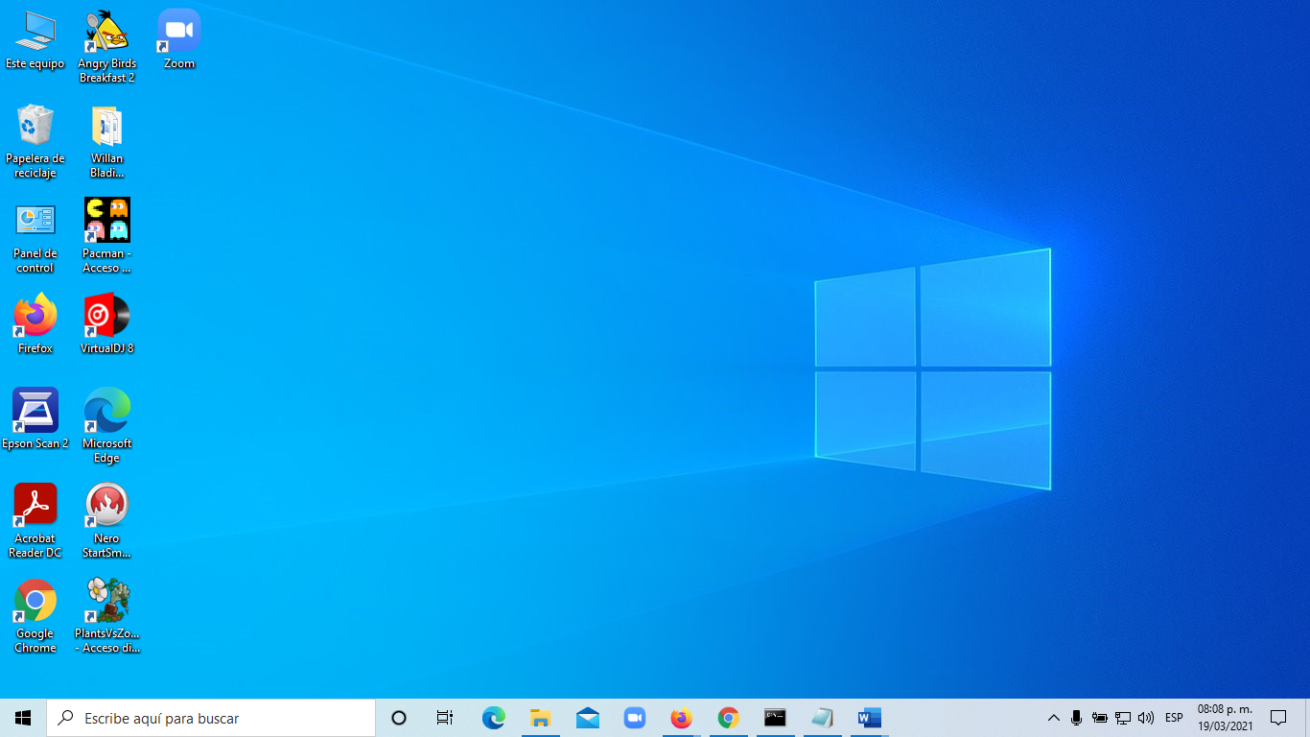

Ingresamos al link  <https://sistemavl.herokuapp.com/> para tener acceso a la página principal del sistema, que contiene todo el inventario de los libros disponibles en la biblioteca dentro de una tabla dinámica con las características de:

* Un filtro de datos
* Un selector de registro con un rango de 10, 25, 50, 100
* Una paginación.



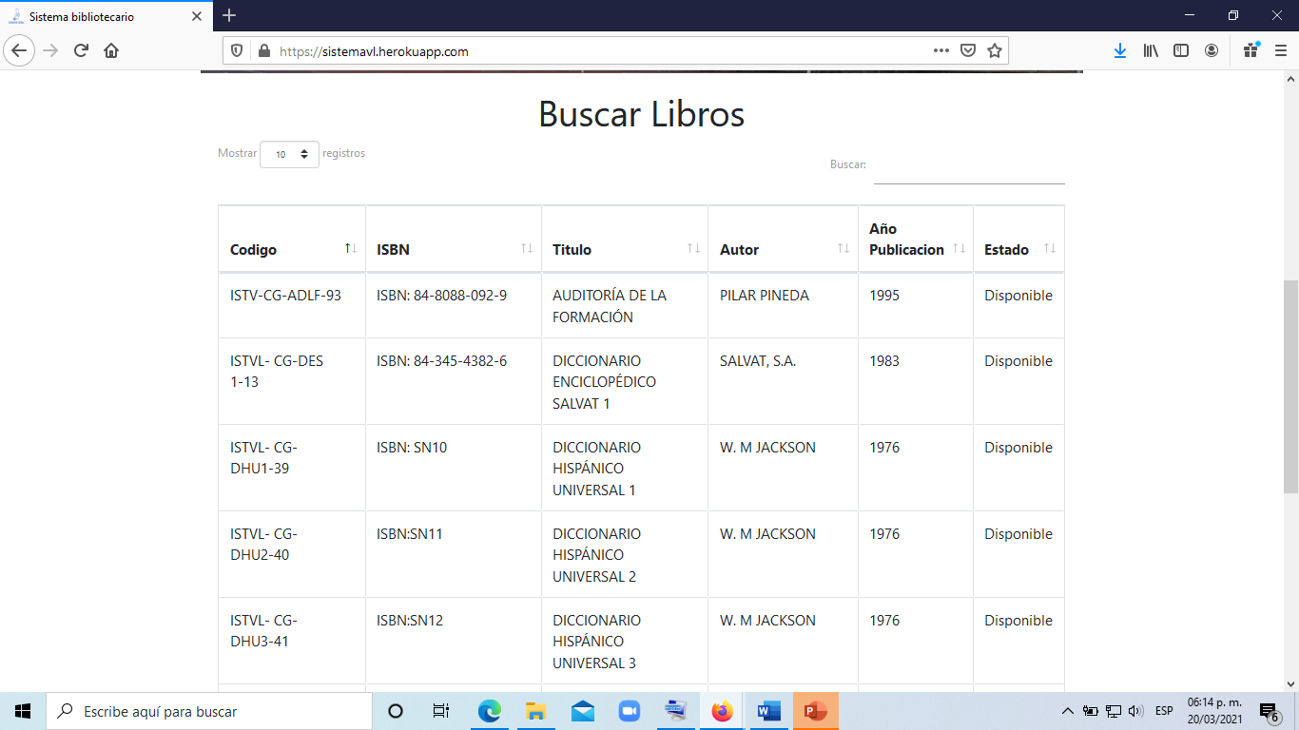

Para ingresar al sistema bibliotecario debemos dar un clic en el icono de usuario que se encuentra en la parte superior izquierda



Se nos mostrara un formulario para poder ingresar el sistema bibliotecario:

* Ingresar el correo electrónico y la contraseña registrada dentro de la base de datos.
* Dar clic en el botón para **Iniciar** para validar los datos.

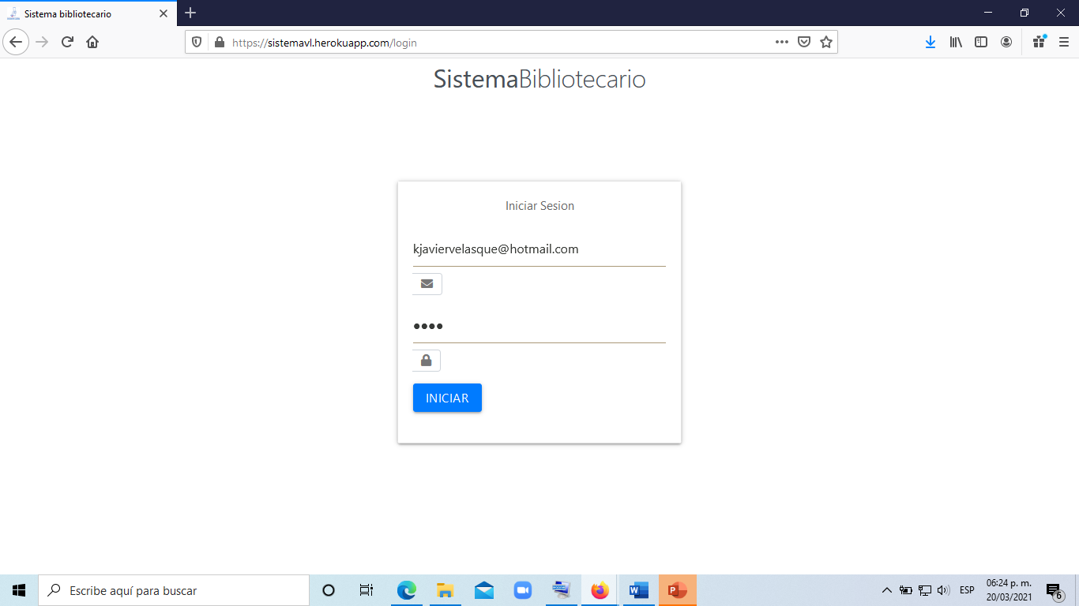

Si la contraseña no es correcta nos mostrará un mensaje con el tipo de error.

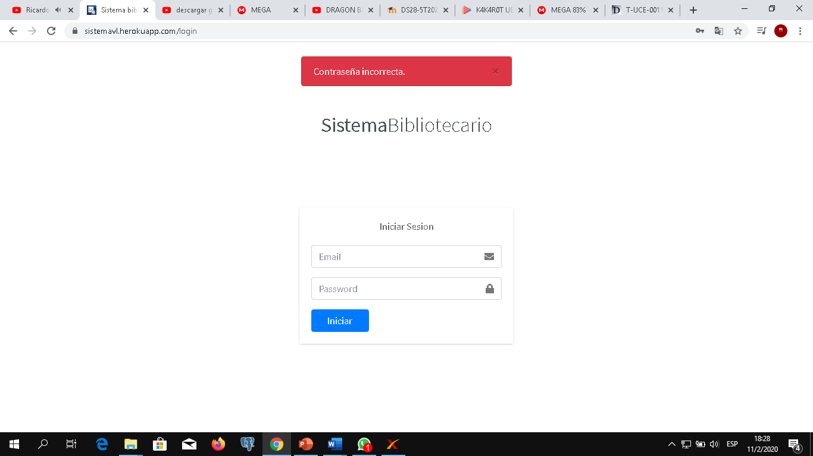

Si el usuario no es correcto nos mostrará un mensaje con el tipo de error.

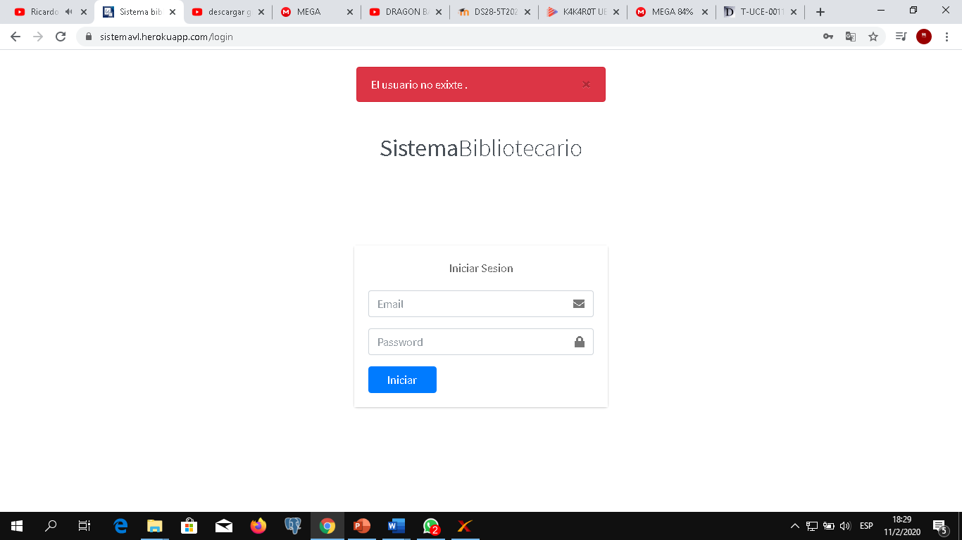

**MODULO PRINCIPAL**

Una vez ingresado los datos correctos nos mostrará el módulo principal consta diferentes opciones de navegación que ayuda de una forma rápida las actividades de la biblioteca con la finalidad de poder agilizar los préstamos.

1.Menu

* Módulo de Libros
* Módulo de Usuarios
* Módulo de Lectores

2.Menu desplegable con accesos a:

* Registrar préstamo
* Préstamos pendientes:
* Todos los préstamos realizados

3.Accesos a:

* Módulo de Libros.
* Módulo de Usuarios
* Módulo de Lectores
* Modulo Préstamos pendientes

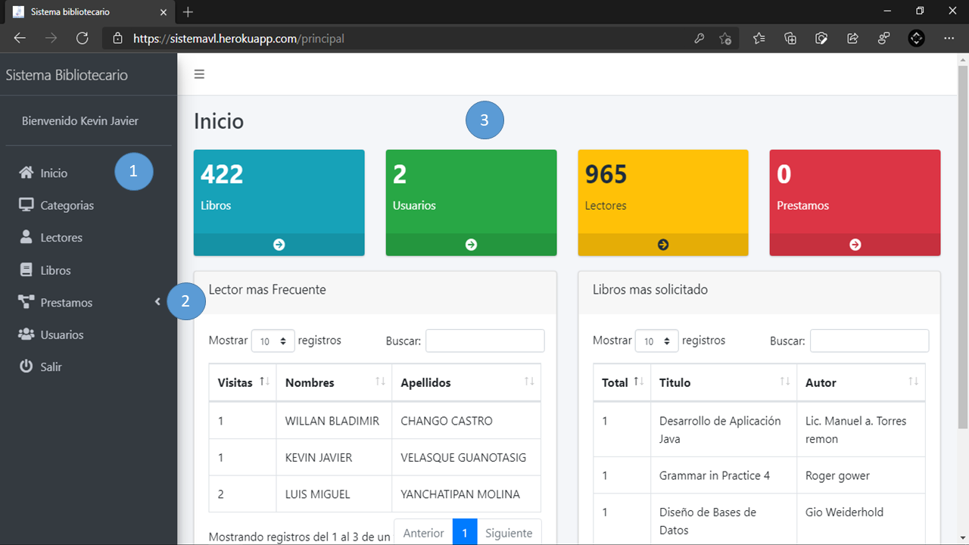

Una de las características que contiene el modulo principales es mostrar los lectores más frecuentes y los libros más pedidos

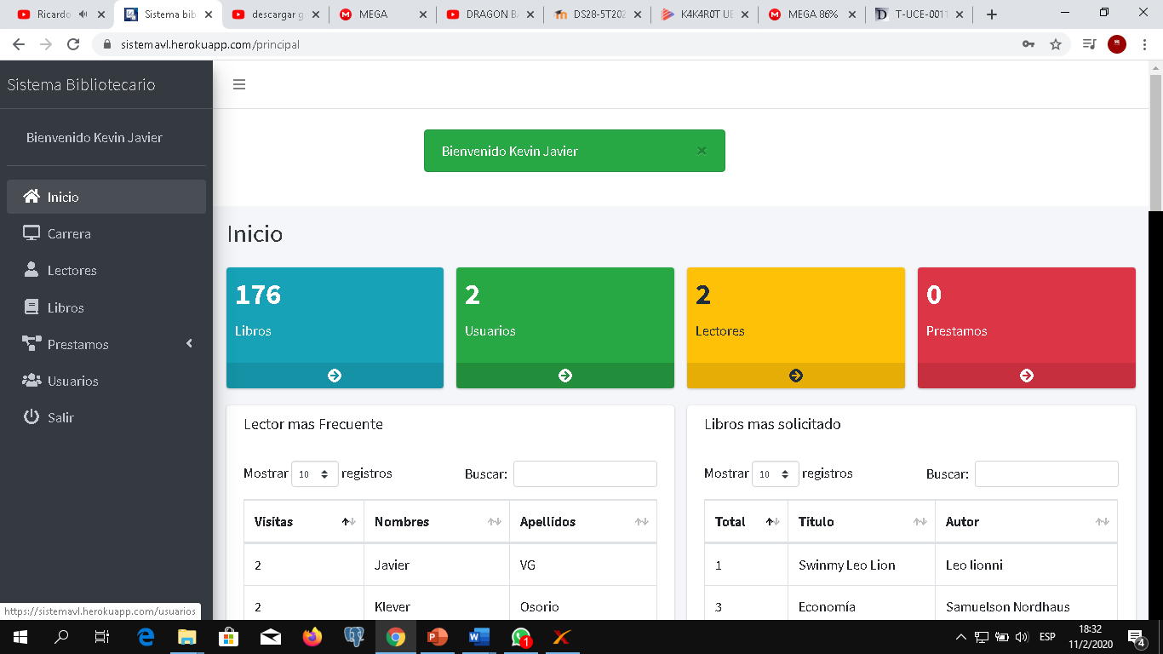

**MODULO DE CATEGORIA**

En el módulo de categoría encontramos algunas características y acciones:

1. Acceso al menú categorías.
2. Listado de categorías existentes.
3. Opción de búsqueda.
4. Botones de:

* Eliminar
* Editar

1. Botón agregar categoría.

* Formulario de categoría donde se colocan las nuevas categorías.
* Botón para guardar los datos.

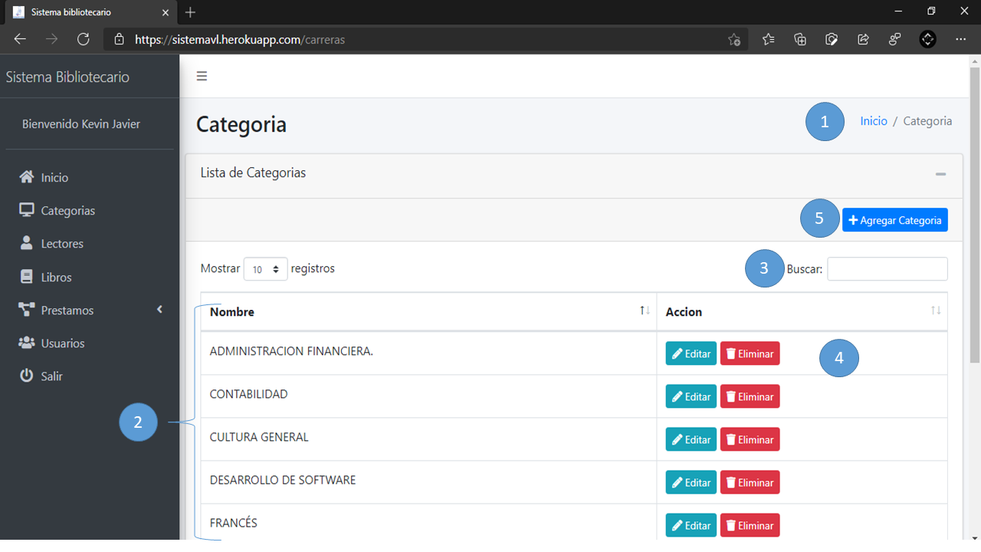

Dentro de este formulario podemos ingresar y editar las categorías, el administrador debe iniciar sesión para realizar el proceso.

1. Ingresar el nombre de la categoría.
2. Dar clic en el botón **Guardar** para validar y registrar los datos.

Para poder guardar el registro en la base de datos debe llenar todos los campos que se encuentran en el formulario, es decir si existe un campo que vacío al comento de realizar el proceso de guardar se mostrara un mensaje donde mostrara el campo requerido.

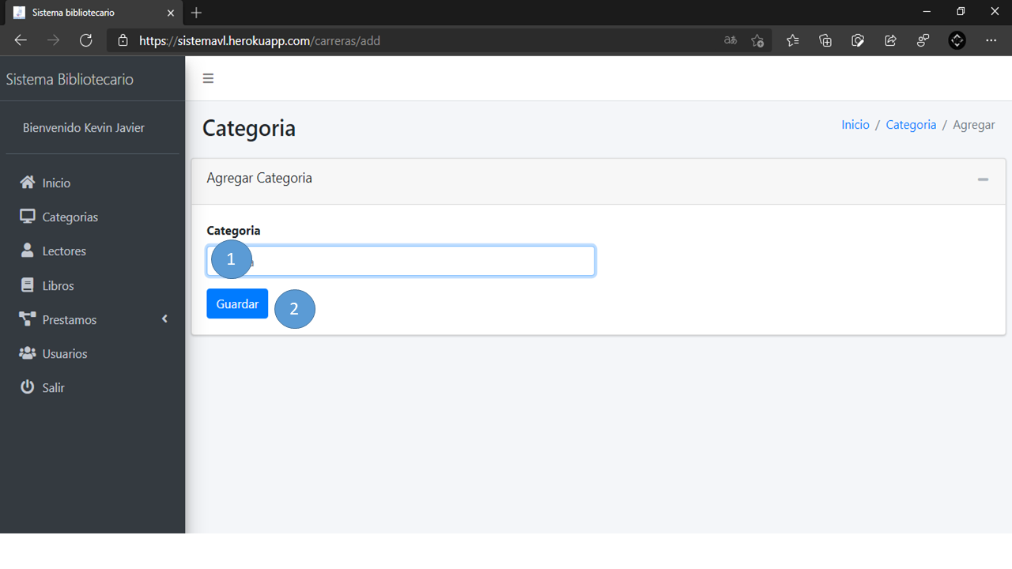

**MODULO DE LIBROS**

En el módulo de libros encontramos algunas características y acciones:

1. Listado de los libros registrados en la base de datos.
2. Filtro de datos.
3. Botones para eliminar y editar, libros
4. Botón para agregar nuevos libros.
5. Menú de navegación.

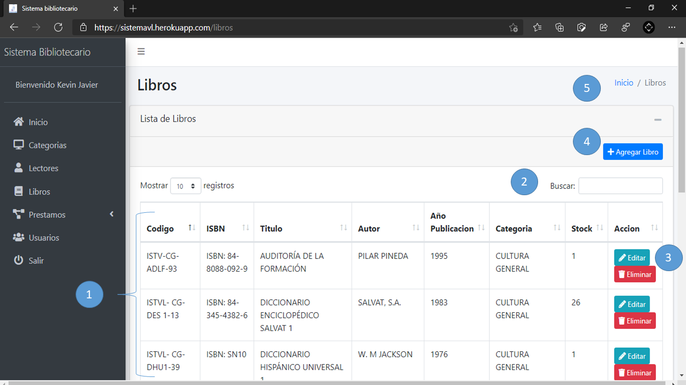

Dentro de este formulario podemos ingresar y editar los libros, el administrador debe iniciar sesión para realizar el proceso.

1. Tenemos que llenar los respectivos campos con la información del libro.
2. Dar clic en el botón **Guardar** para validar y registrar los datos.
3. Menú de navegación.

Para poder guardar el registro en la base de datos debe llenar todos los campos que se encuentran en el formulario, es decir si existe un campo que vacío al comento de realizar el proceso de guardar se mostrara un mensaje donde mostrara el campo requerido.

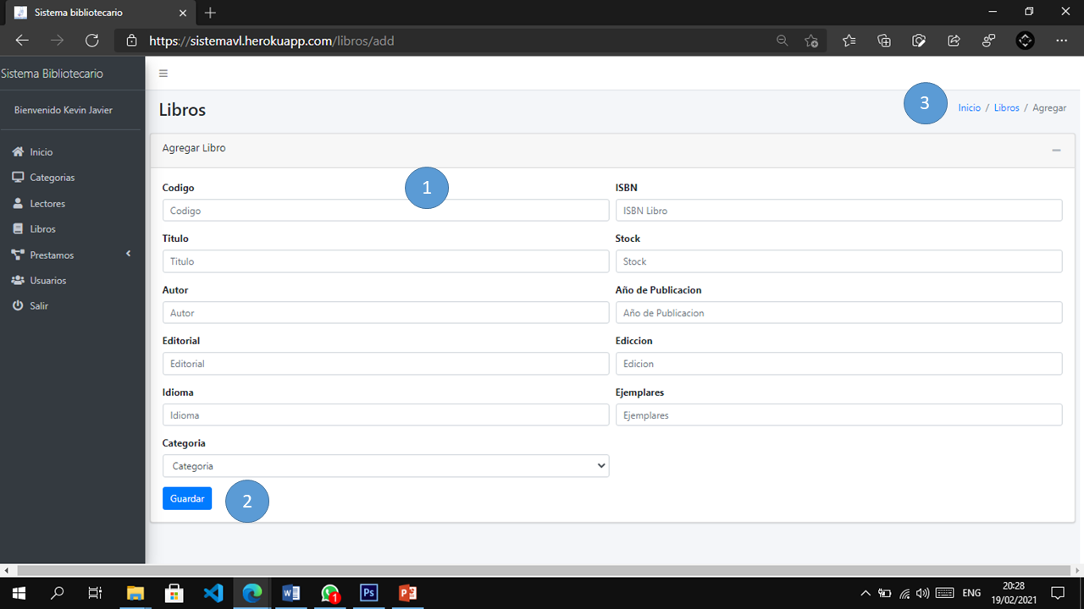

MODULO DE LECTORES

En el módulo de lectores encontramos algunas características y acciones:

1. Listado de los lectores registrados en la base de datos.
2. Filtro de datos.
3. Botones para eliminar y editar lectores
4. Botón para agregar nuevos lectores
5. Menú de navegación.

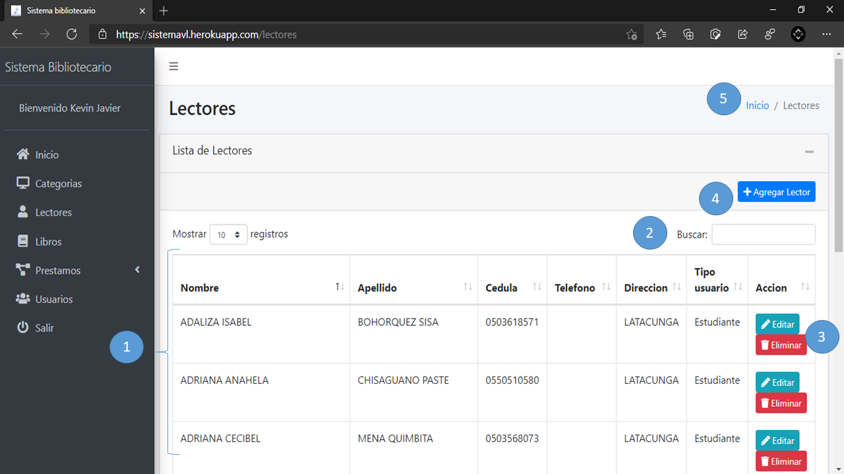

Dentro de este formulario podemos ingresar y editar los lectores, el administrador debe iniciar sesión para realizar el proceso.

1. Tenemos que llenar los respectivos campos con la información del lector.
2. Dar clic en el botón **Guardar** para validar y registrar los datos.
3. Menú de navegación.

Para poder guardar el registro en la base de datos debe llenar todos los campos que se encuentran en el formulario, es decir si existe un campo que vacío al comento de realizar el proceso de guardar se mostrara un mensaje donde mostrara el campo requerido.

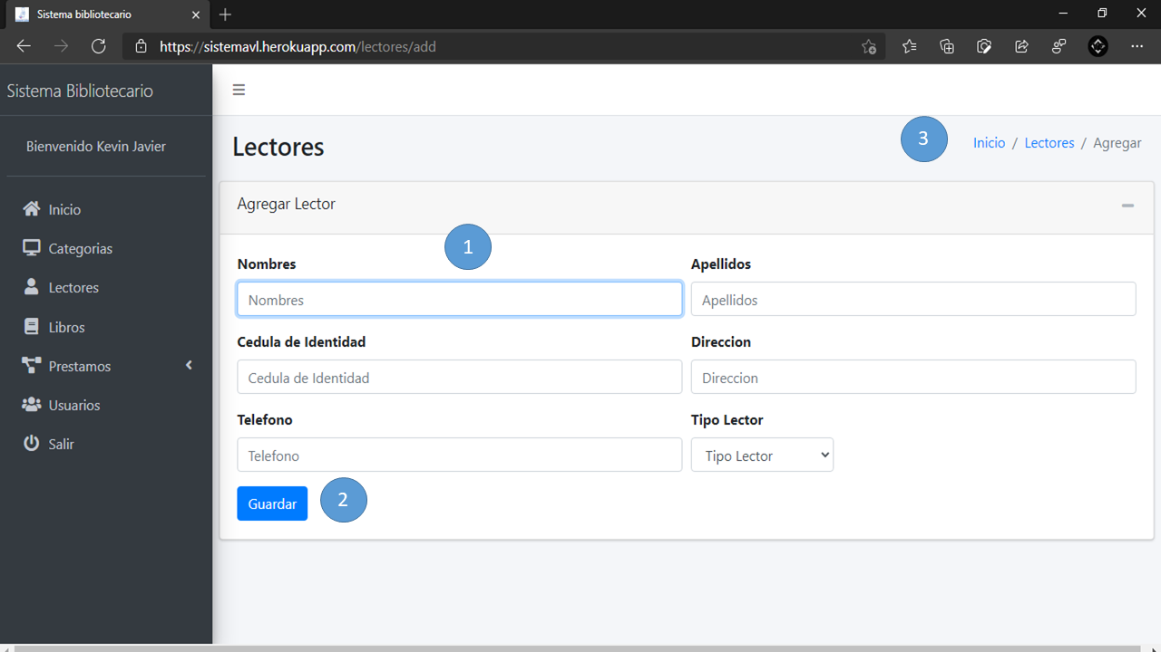

**MODULO DE PRESTAMOS**

En el módulo de préstamos encontramos algunas características y acciones:

1. Listado de préstamos registrados en la base de datos.
2. Filtro de datos
3. Botón para seleccionar libros.

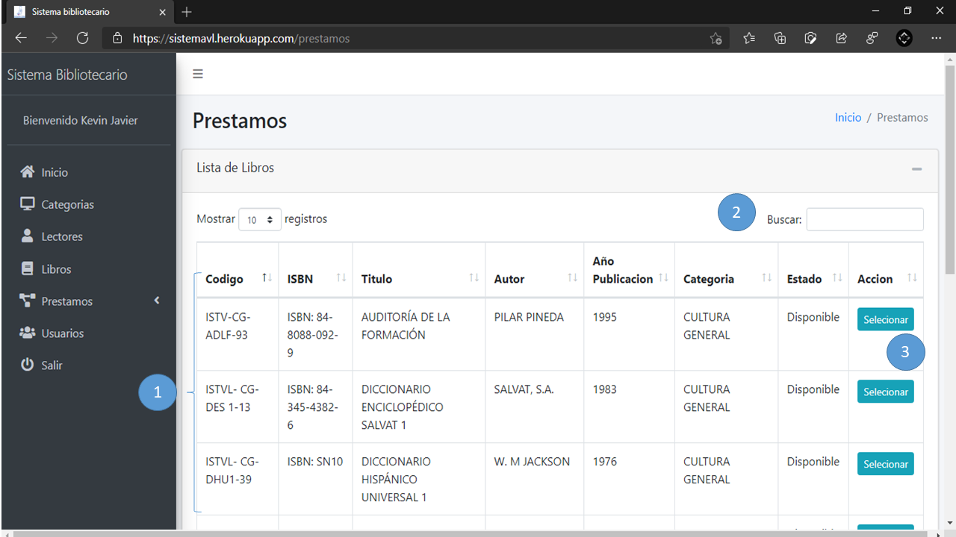

Después de seleccionar el botón seleccionar no dirige al siguiente formulario para completar el proceso de préstamo:

1. Tenemos que llenar el campo de cédula de identidad del lector.
2. Dar clic en el botón **Guardar** para validar y registrar los datos.
3. Menú de navegación.

Para poder registrar el préstamo en la base de datos debe tener en cuenta lo siguiente:

* El lector debe estar registrado previamente, caso contrario el sistema o reenviara el módulo de lectores para realizar su registro.
* El lector no debe contener prestamos pendientes, en caso que los tenga el sistema no podrá realizar el préstamo.
* Si el libro no se encuentra disponible el sistema no permitirá realizar el registro de préstamo.

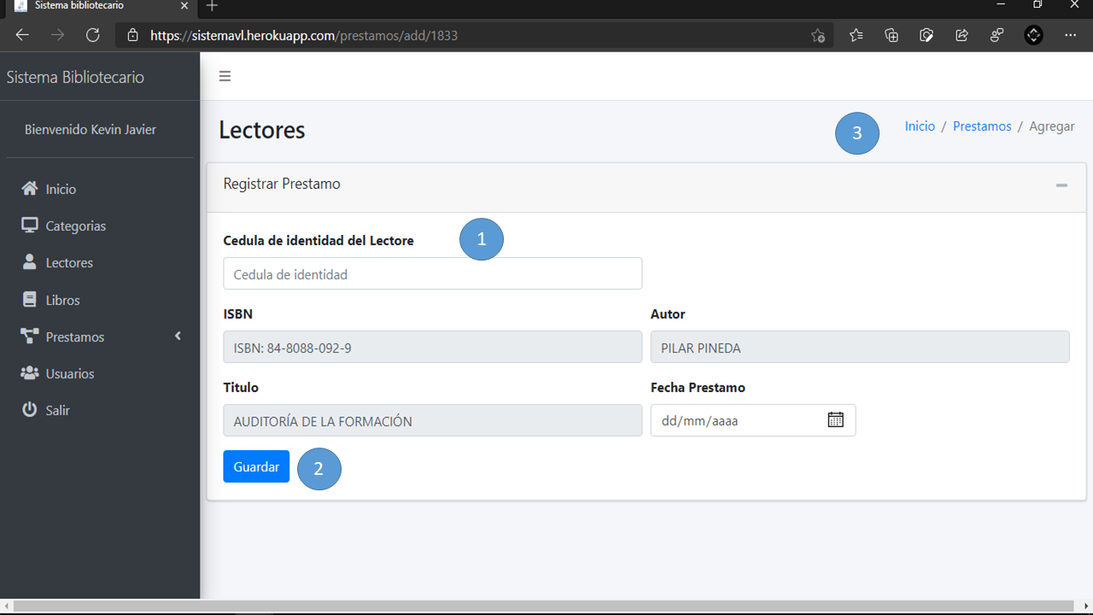

**MODULO DE DEVOLUCIONES**

En el módulo de devoluciones encontramos algunas características y acciones:

1. Listado de préstamos realizados.
2. Filtro de datos.
3. Botón de devolución de libros.
4. Botón de generar reporte.
5. Menú de navegación.

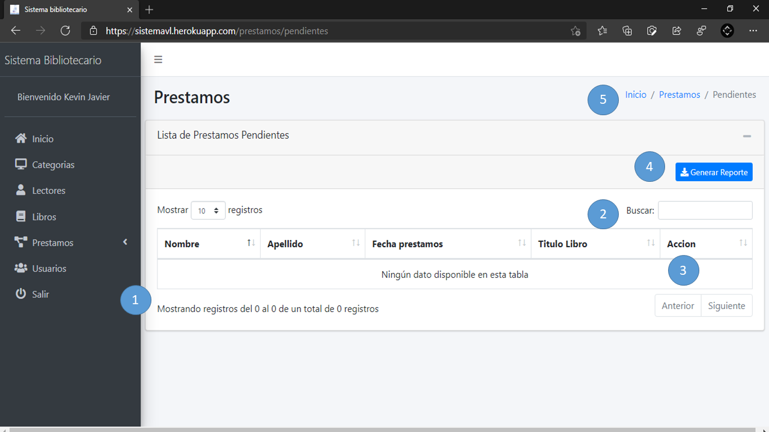

**MODULO DE USUARIOS**

En el módulo de usuarios encontramos algunas características y acciones:

1. Listado de usuarios para ingresar al sistema.
2. Opción de búsqueda de usuarios.
3. Botón de editar y eliminar usuario.
4. Botón de agregar usuario.
5. Menú de navegación.

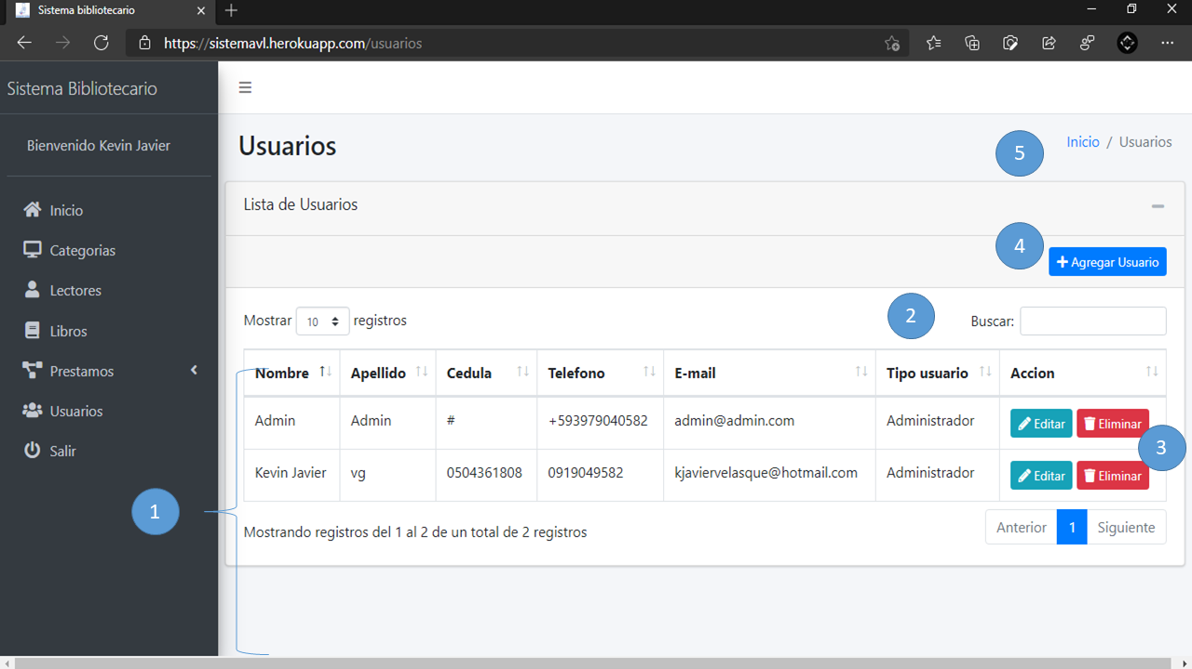

Dentro de este formulario podemos ingresar y editar los usuarios, el administrador debe iniciar sesión para realizar el proceso.

1. Tenemos que llenar los respectivos campos con la información del usuario.
2. Dar clic en el botón **Guardar** para validar y registrar los datos.
3. Menú de navegación.

Para poder guardar el registro en la base de datos debe llenar todos los campos que se encuentran en el formulario, es decir si existe un campo que vacío al comento de realizar el proceso de guardar se mostrara un mensaje donde mostrara el campo requerido.

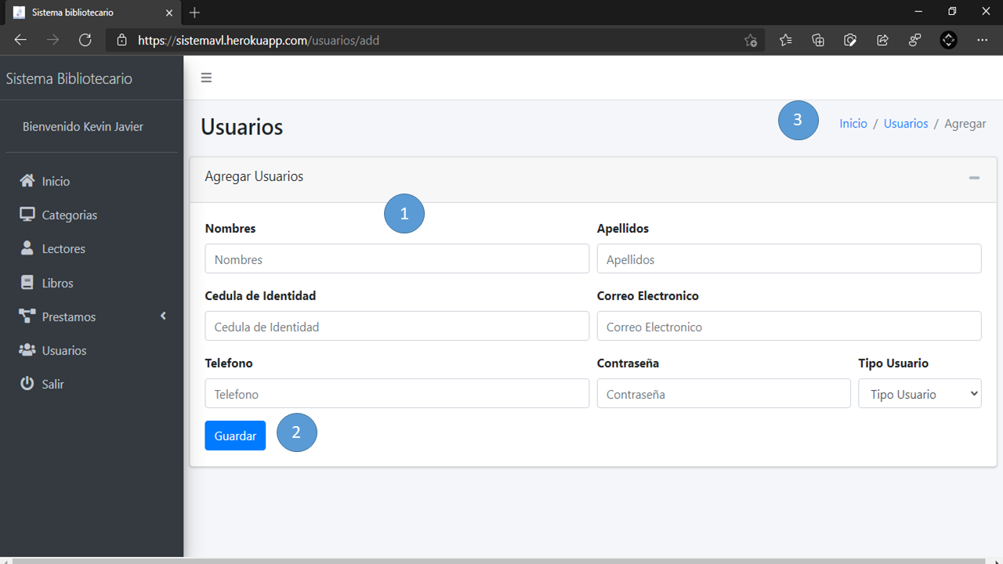

**MODULO DE REPORTES DE PRESTAMOS**

En este módulo de reporte de préstamos encontramos:

1. Formulario de generar reporte por fecha de préstamos.
2. Botón de descargar.
3. Menú de navegación.

Para poder generar el reporte deberán escoger una fecha específica.

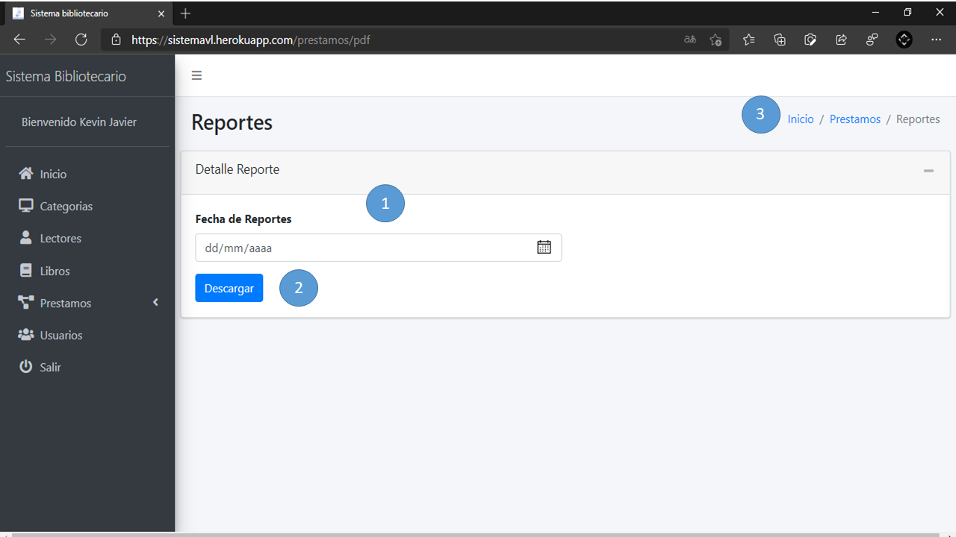

Como resultado final tenemos un archivo en formato PDF con los prestamos realizados

